**UNIVERSITETI I PRISHTINËS**

**Fakulteti i Inxhinierisë Elektrike dhe Kompjuterike në Prishtinë**

**Inxhinieri Kompjuterike**



**Cloud Computing**

**Machine Learning**

**Punuan: Mentor:**

Liburna Berisha, Artan Mazrekaj,

Krenare Kryeziu, Mihrije Kadriu

Myhedin Viciterna,

Ilirjana Suka,

Gyltene Sfishta

**Abstrakt**

Ky dokumentim përshkruan një projekt të avancuar të mësimit me machine learning për diagnostikimin e hershëm të diabetit, realizuar duke përdorur infrastrukturën e cloud të Microsoft Azure. Projekti përdor një sërë të dhënash biometrike dhe klinike të grumbulluara nga pacientë për të trajnuar modele të mësimit të thellë që mund të identifikojnë me saktësi simptomat dhe shenjat paralajmëruese të diabetit. Duke përdorur Azure Machine Learning, ne kemi krijuar dhe trajnuar modele predikativë që përpunojnë të dhënat e pacientëve në kohë reale për të nxjerrë vlerësime mbi gjendjen e tyre shëndetësore. Procesi përfshin pastrimin e të dhënave, seleksionimin e tipareve, trajnimin dhe testimin e modeleve, si dhe vlerësimin e performancës së tyre. Rezultatet fillestare janë premtuese, duke demonstruar efikasitetin e modeleve në parashikimin e rrezikut të diabetit, dhe sugjerojnë hapa të mëtejshëm për përmirësim dhe implementim në mjedise klinike. Ky projekt ilustron fuqinë e teknologjisë së mësimit me makina për të ndihmuar në menaxhimin e kushteve kronike dhe ofron një model të ri për zbulimin e hershëm të sëmundjeve në mjedisin e kujdesit shëndetësor.

Përmbajtja

1. Hyrje 4

1.1. Si punon Machine Learning? 4

2. Përshkrimi i problemit 5

2.1 Problemi dhe zgjidhja 5

2.2 Teknologjia dhe mjetet 5

3. Projekti dhe hapat e zhvillimit 7

Përfundimi 16

Referencat: 17

**Tabela e Figurave**

Figure 1. Machine Learning 4

Figure 2. Microsoft Azure 6

Figure 3. Azure Machine Learning 7

Figure 4. Mircosoft Azure-All resourses 8

Figure 5. Workspace 8

Figure 6.Hapësira punuse 9

Figure 7. Design 10

Figure 8. Hapësira Jobs 11

Figure 9. Modeli në Jobs 12

Figure 10.DataOutput 12

Figure 11. Paraqitja Grafike 13

Figure 12. Paraqitja Garfike 13

Figure 13.Cleaned Dataset 14

Figure 14. Result Dataset 14

Figure 15. Trained Model 15

Figure 16. Scored Dataset 15

Figure 17. Evaluation Results 16

# **Hyrje**

"Machine learning" (mësimi me makina) është një degë e inteligjencës artificiale që përqendrohet në zhvillimin e algoritmeve dhe modeleve që mund të mësojnë nga dhe të bëjnë parashikime ose vendime bazuar në të dhëna, pa qenë të programuara për një detyrë specifike. Procesi i mësimit në machine learning ndodh nëpërmjet analizës së të dhënave të mëdha dhe zbulimit të modeleve ose tendencave në to.

## **Si punon Machine Learning?**

Në thelbin e saj, metoda thjesht përdor algoritme - në thelb lista rregullash - të rregulluara dhe të rafinuara duke përdorur grupe të dhënash të kaluara për të bërë parashikime dhe kategorizime kur përballen me të dhëna të reja. Për shembull, një algoritëm i mësimit të makinës mund të "train" në një dataset të përbërë nga mijëra imazhe lulesh që janë etiketuar me secilin prej llojeve të ndryshme të luleve, në mënyrë që të mund të identifikojë saktë një lule në një fotografi të re bazuar në diferencimin. karakteristikat që mësoi nga fotot e tjera.

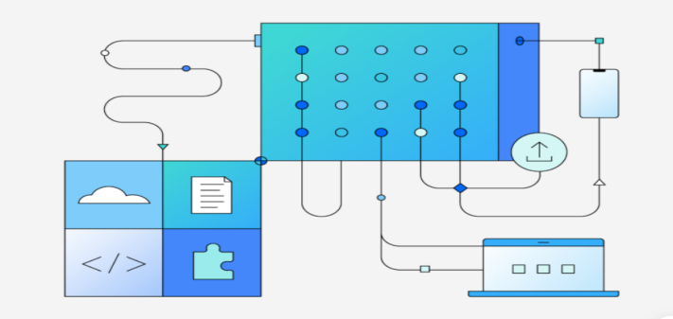

Figure 1. Machine Learning

Sidoqoftë, për të siguruar që algoritme të tilla të funksionojnë në mënyrë efektive, ato zakonisht duhet të rafinohen shumë herë derisa të grumbullojnë një listë gjithëpërfshirëse udhëzimesh që i lejojnë ata të funksionojnë siç duhet. Algoritmet që janë trajnuar mjaftueshëm përfundimisht bëhen "modele të mësimit të makinës", të cilat në thelb janë algoritme që janë trajnuar për të kryer detyra specifike si renditja e imazheve, parashikimi i çmimeve të banesave ose bërja e lëvizjeve shahu. Në disa raste, algoritmet vendosen njëra mbi tjetrën për të krijuar rrjete komplekse që i lejojnë ata të kryejnë detyra gjithnjë e më komplekse, të nuancuara si gjenerimi i tekstit dhe fuqizimi i chatbot-eve nëpërmjet një metode të njohur si "të mësuarit e thellë".

Si rezultat, megjithëse parimet e përgjithshme që qëndrojnë në themel të mësimit të makinerive janë relativisht të drejtpërdrejta, modelet që prodhohen në fund të procesit mund të jenë shumë të përpunuara dhe komplekse.

# **Përshkrimi i problemit**

## **2.1 Problemi dhe zgjidhja**

Diabeti është një nga sëmundjet kronike më të përhapura globalisht, dhe ndikon në miliona njerëz çdo vit. Menaxhimi efektiv i diabetit kërkon zbulim të hershëm dhe monitorim të vazhdueshëm të gjendjes së pacientit. Mirëpo, metodat tradicionale të diagnostikimit janë kohe marrëse, kushtojnë shumë, dhe shpeshherë nuk janë të arritshme në zonat rurale ose të izoluara. Kjo bën që shumë raste të mos zbulohen në kohë, duke çuar në përkeqësimin e shëndetit të pacientëve dhe në rritjen e kostove të kujdesit shëndetësor.

Sistemet e mësimit me makina ofrojnë një alternativë të premtuese për të adresuar këto sfida. Duke përdorur algoritme të avancuara dhe një sasi të madhe të të dhënave nga pacientët, mund të zhvillohen modele që mund të diagnostikojnë diabetin në fazat e hershme me një saktësi të lartë. Këto modele mund të ndihmojnë në identifikimin e pacientëve me rrezik të lartë për të zhvilluar diabetin.

Për këtë qëllim, ky projekt synon të zhvillojë një sistem të mësimit me makina të integruar në platformën Azure që përdor të dhëna të mëdha për të trajnuar dhe testuar modele të ndryshme predikativë. Modeli final do të jetë në gjendje të identifikojë pacientët me simptoma të hershme të diabetit, të ofrojë diagnoza të besueshme. Ketë do ta bëjmë duke u bazuar ne nivelin e glukozës, presionin e gjakut, BMI, etj. Kjo do të ndihmojë në përmirësimin e qasjes në diagnostikime të saktë dhe të shpejta, duke ulur barrën e kujdesit shëndetësor dhe duke përmirësuar cilësinë e jetës për individët e prekur.

## **2.2 Teknologjia dhe mjetet**

Në zhvillimin e projektit tonë për diagnostikimin e diabetit përmes mësimit me makina, kemi përdorur një kombinim të teknologjive të avancuara dhe mjeteve të ofruara nga Microsoft Azure për të maksimizuar efikasitetin dhe efektivitetin e proceseve tona. Përshkrimi në detaje i këtyre teknologjive dhe mjeteve është si më poshtë:

* **Microsoft Azure:** është një platformë kompjuterike në cloud që ofron shërbime të integruara për kompjutim, ruajtjen e të dhënave, dhe shërbime të ndërlidhjes në rrjet. Për këtë projekt, Azure na lejon të përdorim infrastrukturën e saj të skalueshme dhe të sigurt për të hostuar dhe menaxhuar të dhënat e mëdha të pacientëve, si dhe për të trajnuar dhe deshifruar modele të mësimit me makina me efikasitet të lartë.

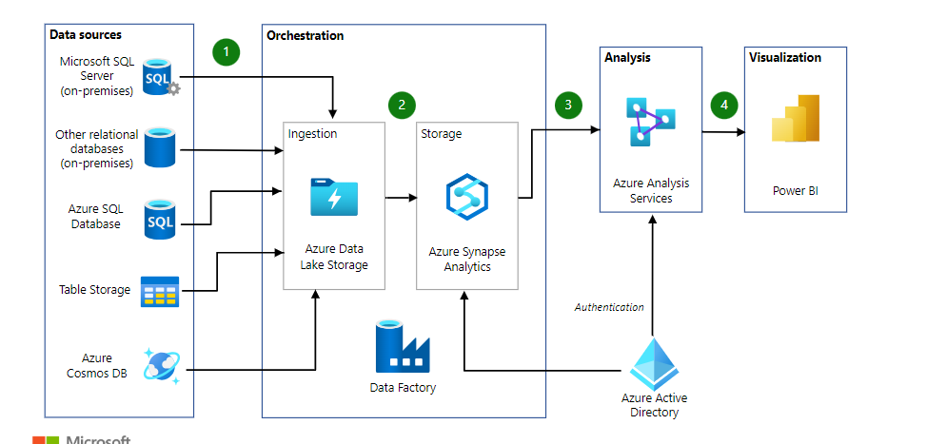

Figure 2. Microsoft Azure

* **Azure Machine Learning:** është një shërbim në platformën Azure që lejon zhvillimin, trajnimin dhe deshifrimin e modeleve të mësimit me makina në një mjedis cloud. Ky shërbim ofron mjete për eksperimentimin me modele, përfshirë biblioteka të gatshme, automatizimin e zgjedhjes së modeleve dhe optimizmin e hiper-parametrave. Kjo na lejon të përqendrohemi në rritjen e saktësisë dhe performancës së modeleve, pa u ngarkuar me menaxhimin e infrastrukturës.

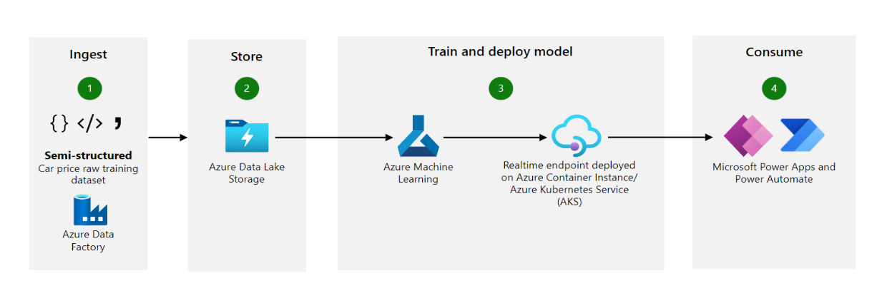

Figure 3. Azure Machine Learning

* **Azure DevOps:** ofron shërbime për mbështetjen e zhvillimit të softuerëve, duke përfshirë planifikimin e projektit, kodimin, ndërtimin automatik dhe publikimin. Në projektin tonë, Azure DevOps ka qenë thelbësore për menaxhimin e versioneve të kodit, automatizimin e testeve dhe deshifrimeve, si dhe monitorimin e performancës së aplikacioneve në kohë reale. Ky mjet ka ndihmuar në mbajtjen e ekipit të organizuar dhe në sinkronizim, duke siguruar një fluks të qëndrueshëm përmirësimesh dhe azhurnimesh për aplikacionin tone.

# **Projekti dhe hapat e zhvillimit**

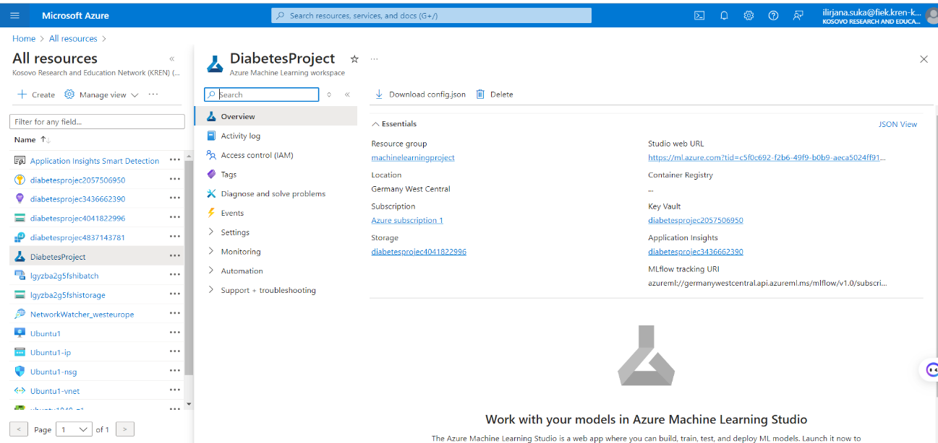Për projektin tone kemi përdor Azure Machine Learning, siç është ne kërkesën për zhvillimin e projektit.

Figure 4. Mircosoft Azure-All resourses

**Hapat e krijimit:**

* **Hapi i I:**
* Kemi hapur llogaritë në Microsoft Azure dhe kemi zgjedhur shërbimin Azure Machine Learning. Kemi krijuar Resource Group-in tonë dhe kemi plotësuar të dhënat specifike. Më pas kemi klikuar "Create Workspace" dhe kemi plotësuar emrin e hapësirës punuese, regjionin, memorien, etj. Pas krijimit, pamja ishte e tillë::

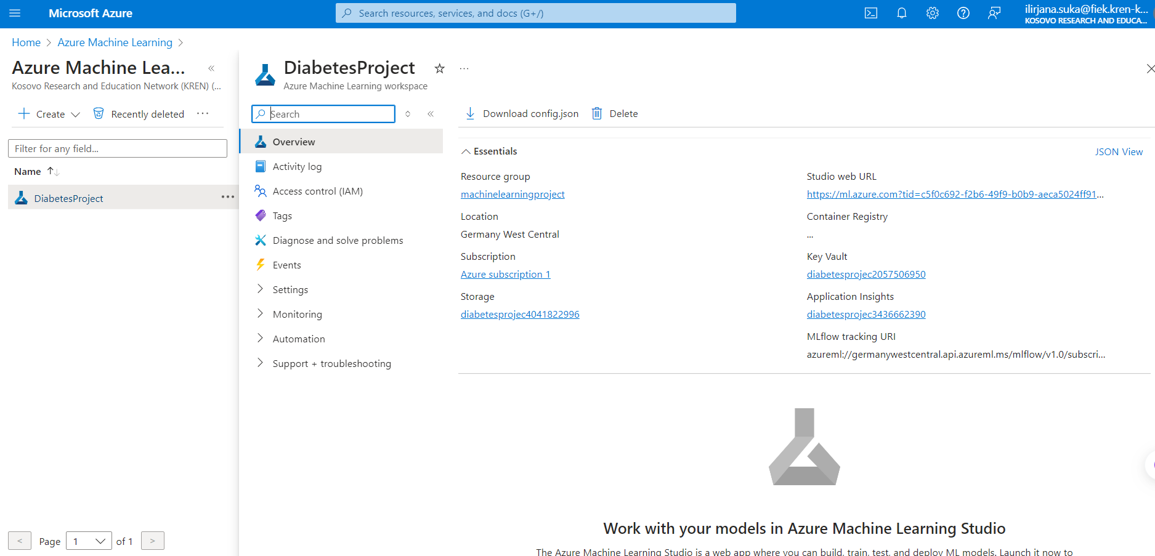

Figure 5. Workspace

* **Hapi i II:**
* Pasi klikojmë ne “Launch Studio”, kalojmë te hapësira punuese për projekt.

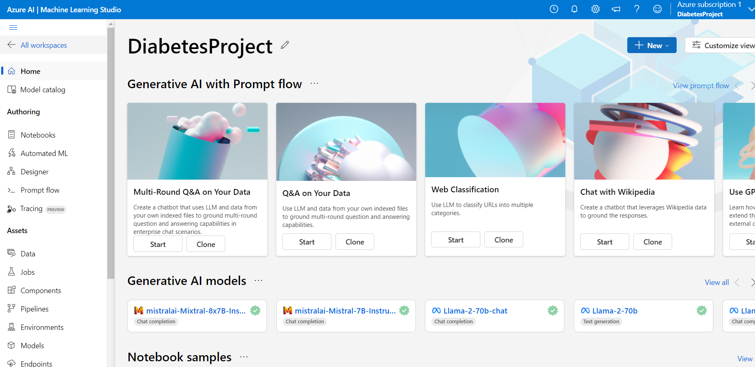kemi

Figure 6. Hapësira punues

Shihet se ka opsione dhe mjafte shume shërbime për punime te projekteve, nder me te rëndësishmet është “Notebook”, por për faktin se ne realizimin e projektit tone e kemi te specifikuar te përdorim visual designer, train classification dhe assess model accuracy, ne punojmë vetëm me “ **Designer**”, “**Jobs**”, ”**Data**”, “**Compute**”.

* **Designer**: është një mjet vizual që mundëson ndërtimin dhe trajnimin e modeleve të mësimit me makina pa kërkesën për të shkruar kod të detajuar. Disa funksione te këtij mjeti janë:

1. Drag-and-Drop Interfaces
2. Module te përgatitura
3. Trajnim dhe vlerësim te moduleve
4. Praktikim dhe vlerësim te moduleve
5. Publikim dhe konsum
6. Përsëritje dhe optimizmi

Dhe ne duke i shfrytëzuar këto kemi punuar duke u bazuar në modelet e përgatitura si: **Regression - Automobile Price Prediction (Basic)**, dhe kemi bere dizajnimin e projektit ne mënyre vizualë, me dataset.

Ketë dataset e kemi marr te gatshëm nga linku: <https://www.kaggle.com/datasets/nancyalaswad90/review>, qe e ka për teme pikerisht te dhënat e pacienteve qe parashikohen te diagnostikohen me diabet dhe e kemi vendosur ne projektin tone përmes opsionit “**Data**” te “**Designer**”, ku e kemi bere upload me te dhënat specifike te tonat dhe e kemi përdoru te gatshëm. Pas dizajnimit kemi fituar një pamje te tille:

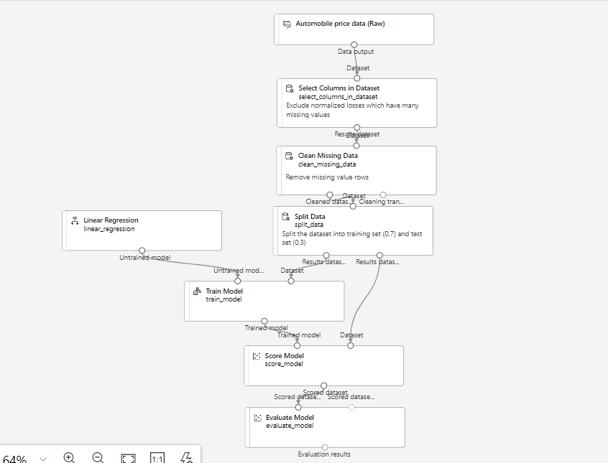

Figure 7. Design

* **Automobile price data (Raw) -** Ky është dataseti i të dhënave të papërpunuara. Këtu janë të dhëna që do të përpunohen dhe analizohen.
* **Select Columns in Dataset -** Ky modul përdoret për të zgjedhur ose përjashtuar kolonat nga dataseti. Në këtë rast, ai është konfiguruar për të përjashtuar kolonat që përmbajnë shumë vlera të munguara (missing values).
* **Clean Missing Data -** Ky modul largon rreshtat që përmbajnë vlera të munguara në dataset. Kjo është e rëndësishme për të siguruar që modeli i mësimit me makina të trajnohet me të dhëna të plota dhe të sakta.
* **Split Data -** Ky modul ndan datasetin në dy pjesë: një set trajnimi (70% të të dhënave) dhe një set testimi (30% të të dhënave). Kjo është një praktikë e zakonshme për të vlerësuar performancën e modelit në të dhëna të paparë.
* **Linear Regression -** Ky modul përfaqëson algoritmin e regresionit linear që do të përdoret për të trajnuar modelin. Ai nuk është i trajnuar në fillim (shënuar si "Untrained model").
* **Train Model -** Ky modul merr modelin e pa trajnuar dhe të dhënat e trajnimit dhe kryen trajnimin e modelit. Rezultati është një model i trajnuar që mund të përdoret për të bërë parashikime.
* **Score Model -** Ky modul përdor modelin e trajnuar për të llogaritur parashikimet për të dhënat e testimit. Ky proces është i njohur si "scoring" ose vlerësimi i modelit.
* **Evaluate Model -** Ky modul vlerëson performancën e modelit të trajnuar duke krahasuar parashikimet e modelit me vlerat aktuale në të dhënat e testimit. Kjo zakonisht përfshin llogaritjen e metrikave të ndryshme të performancës, siç janë gabimi mesatar katror, gabimi absolut mesatar, etj.

Pasi e ruajmë modelin tone, ne shkojmë dhe krijojmë një “**Compute Cluster**” te “**Compute**” shërbimi i Azure Machine Learning, duke i plotësuar te dhënat si: Lokacioni, VM, tipi i VM, madhësia e CPU-se, etj. te rëndësishme për krijimin e një compute cluster, qe janë grupime të burimeve të kompjutimit (si CPU ose GPU) që përdoren për të trajnuar modele të mësimit me makina, për të ekzekutuar aplikacione me intensitet të lartë të përpunimit, ose për të menaxhuar detyra të mëdha të përpunimit të të dhënave.

Pasi e krijojmë Comput Cluster me sukses, kthehemi te Designer, ku jemi duke e dizajnuar modelin e projektit tone dhe e bëjmë “*Save*” dhe “*Submit*”. Pasi behet submit me sukses tani duhet ta bëjmë “**Set up pipline Job**”.

* **Set up pipeline Job -** shërben për të siguruar që të gjithë proceset, nga mbledhja dhe përpunimi i të dhënave deri te trajnimi dhe deployimi i modeleve, të jenë të integruara, të automatizuara dhe të menaxhuara efikasht.

Pasi behet “**Set up pipline Job**” me sukses, tani shkojmë te “**Jobs**”

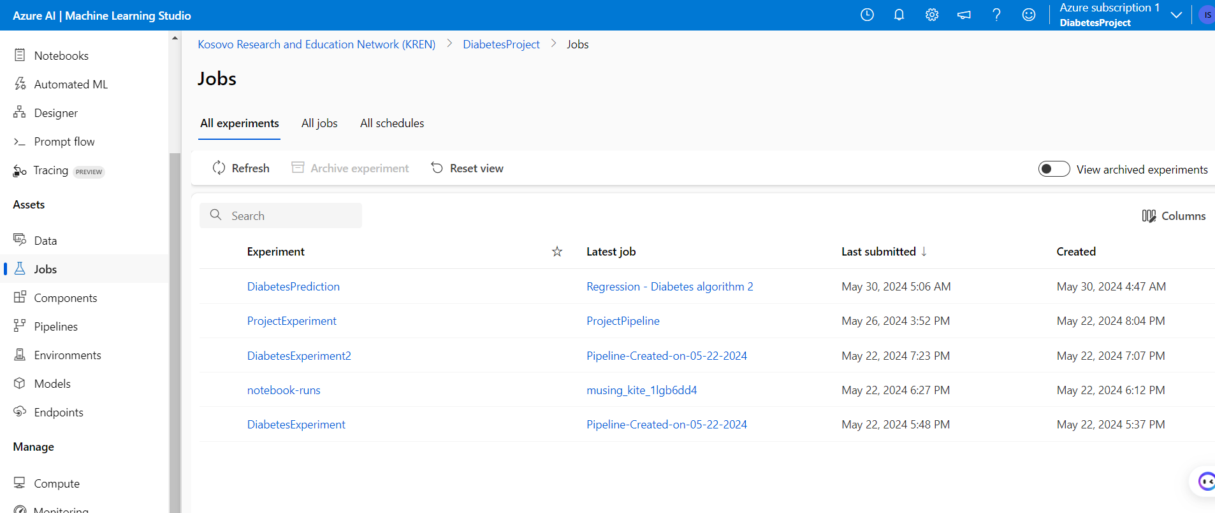

Figure 8. Hapësira Jobs

* **Jobs:** për të menaxhuar dhe ekzekutuar detyra të ndryshme të mësimit me makina në platformë. Disa funksione te “**Jobs**” janë:
  1. Ekzekutimi i Detyrave të Ndara
  2. Monitorimi dhe Menaxhimi
  3. Automatizimi dhe Shkallëzimi
  4. Ripërdorshmëria dhe Integrimi
  5. Qasja dhe Siguria
  6. Versionimi dhe Trajtimi i Varësive

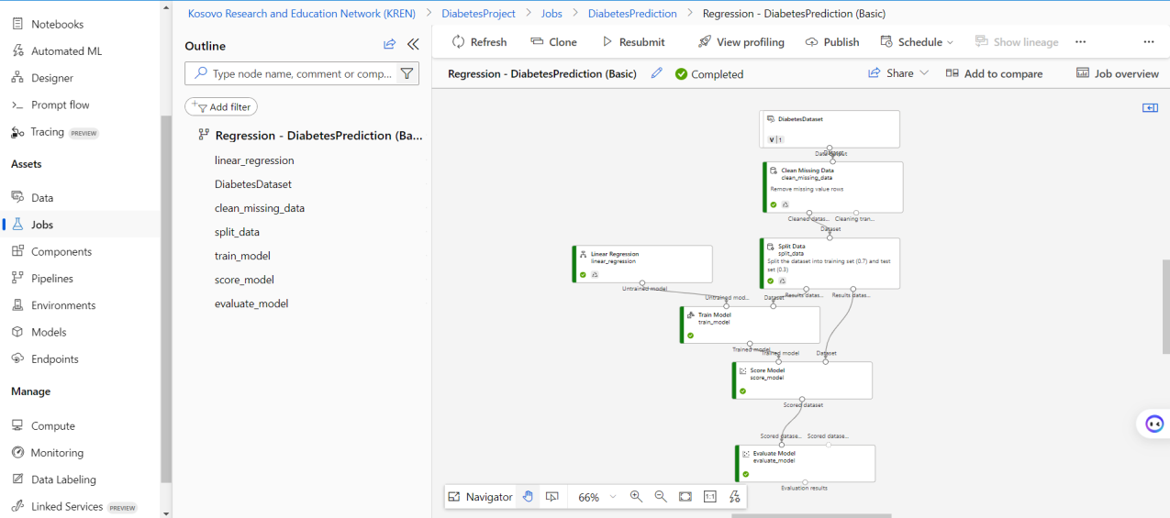Ne figurën sipër është paraqitur modeli jone i dizajnuar ne “**Designer**”, dhe tani te “**Jobs**”, pasi është bere save dhe submit me sukses.

Figure 9. Modeli në Jobs

* 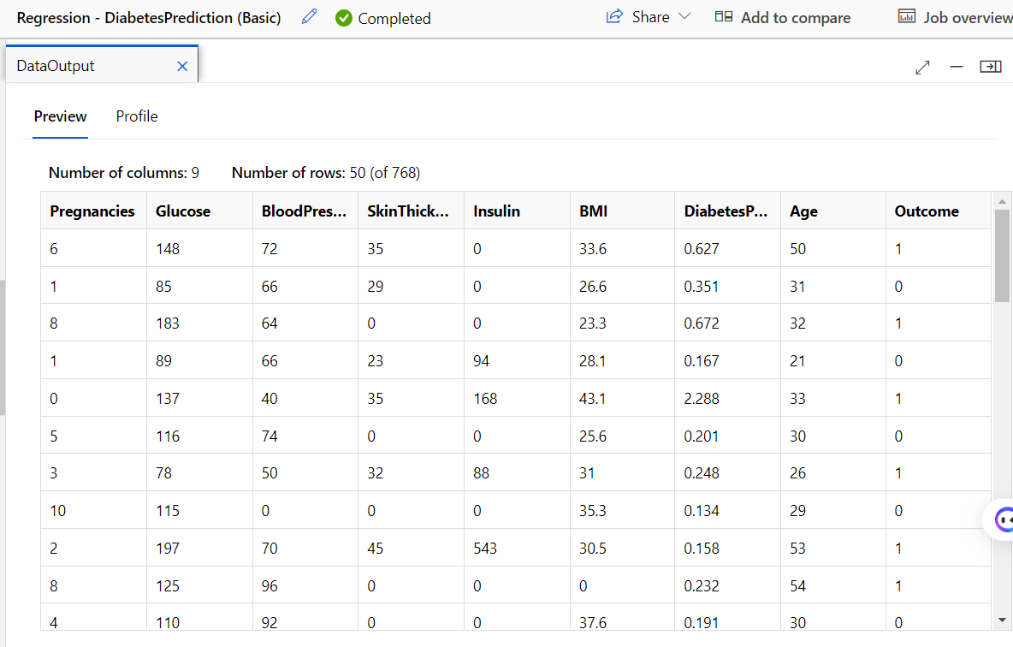Në ketë pjese është e vendosur te dhënat e Output-it te dataset qe kemi marre te gatshëm.

Figure 10. DataOutput

* 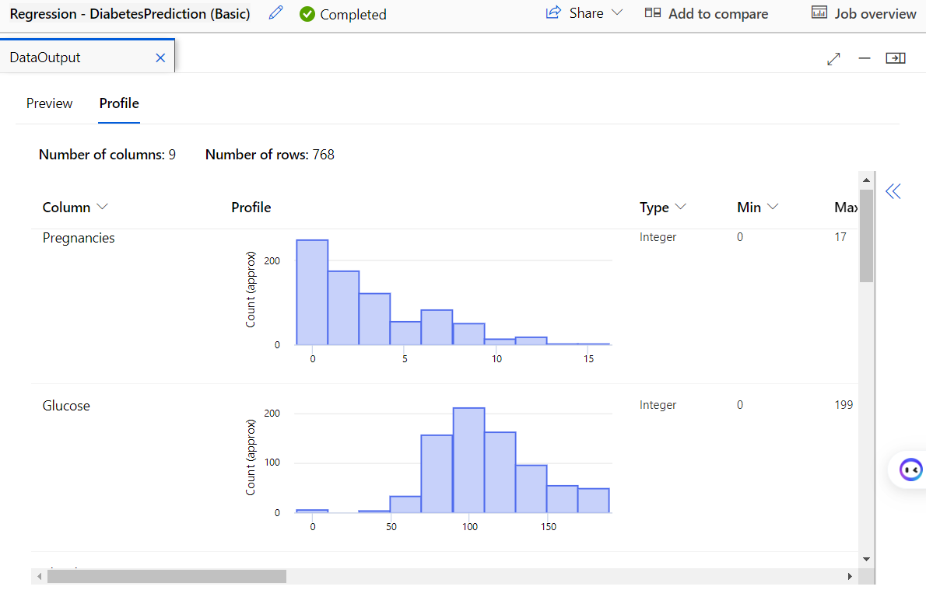Dhe paraqitja e tyre ne grafe duke si ne vijim:

Figure 11. Paraqitja Grafike

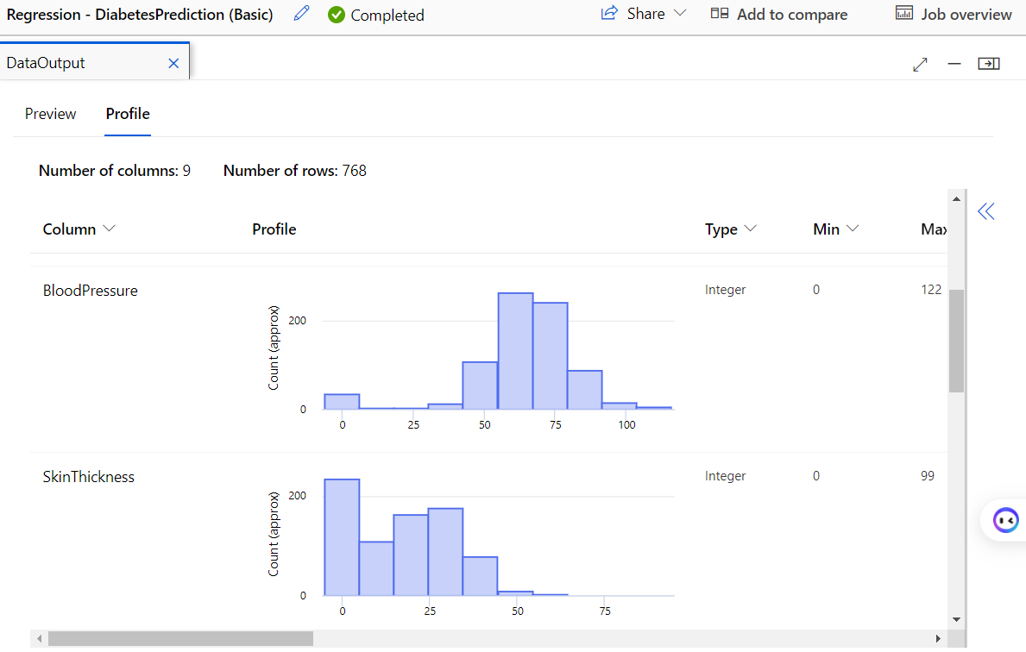

Figure 12. Paraqitja Garfike

* Për datasetat e fshire:

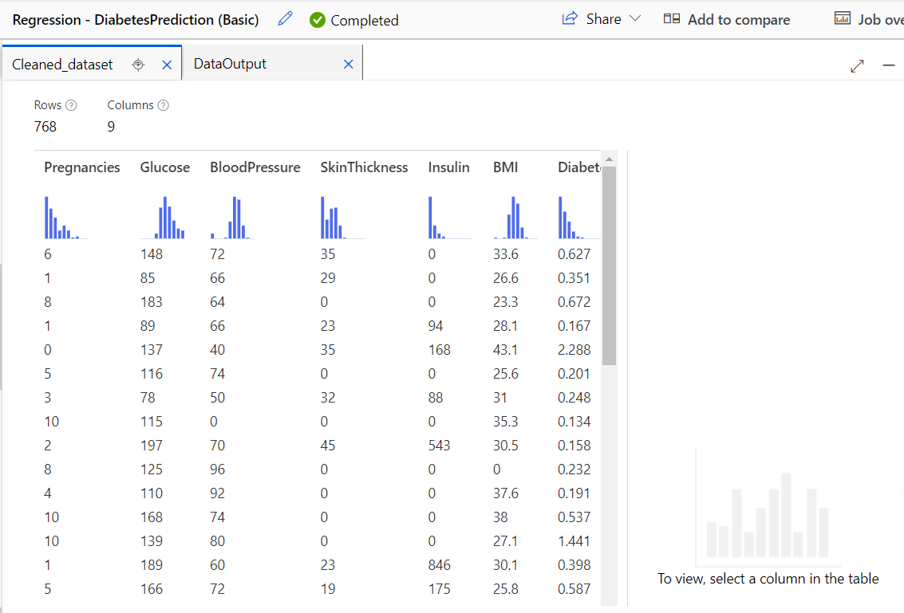

Figure 13. Cleaned Dataset

* Rezultatet e dataset:

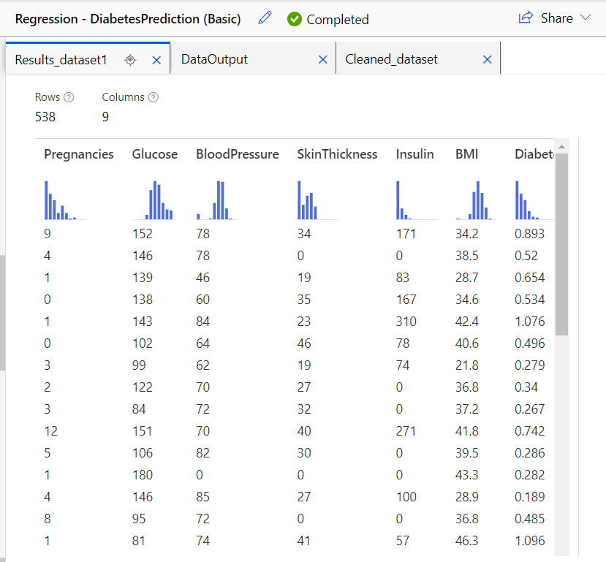

Figure 14. Result Dataset

* 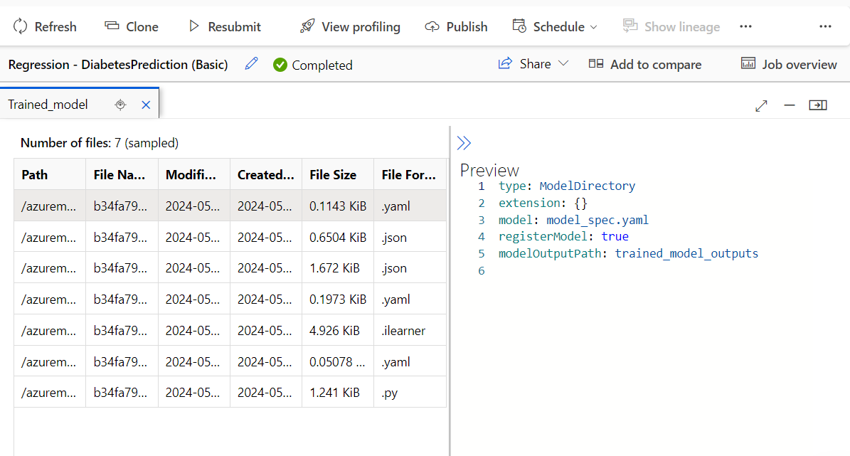Trained Model:

Figure 15. Trained Model

* 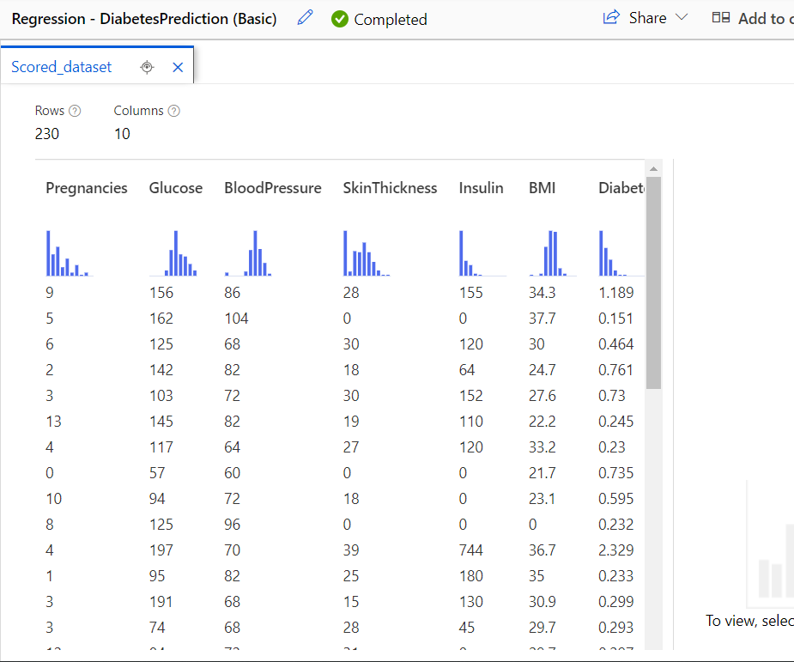Datasets te arritura:

Figure 16. Scored Dataset

* 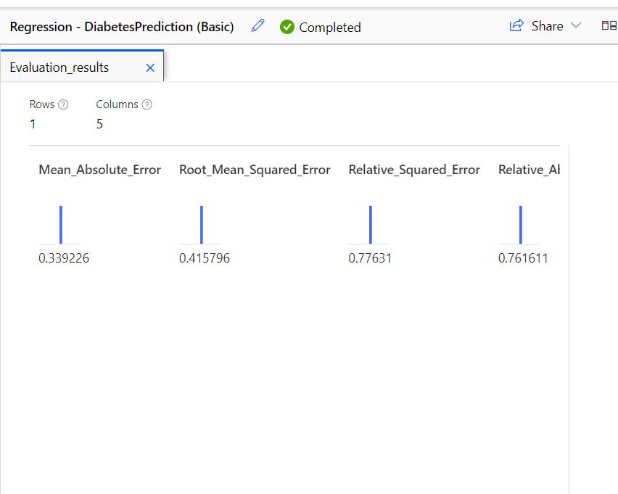Dhe rezultati ne fund:

Figure 17. Evaluation Results

# **Përfundimi**

Ky projekt demonstron fuqinë e Azure Machine Learning dhe mjetet e tij vizuale si ***Designer*** për të ndihmuar shkencëtarët e të dhënave dhe profesionistët e kujdesit shëndetësor të zhvillojnë zgjidhje të avancuara të mësimit me makina që kanë impakt të drejtpërdrejtë dhe të matshëm në jetën e njerëzve. Me këtë teknologji, jemi në gjendje të bëjmë hapa të mëdhenj drejt kujdesit pro aktiv dhe të personalizuar shëndetësor.

# **Referencat:**

1. <https://www.coursera.org/articles/what-is-machine-learning?utm_medium=sem&utm_source=gg&utm_campaign=B2C_EMEA__coursera_FTCOF_career-academy_pmax-multiple-audiences-country-multi-set2&campaignid=20882109092&adgroupid=&device=c&keyword=&matchtype=&network=x&devicemodel=&adposition=&creativeid=&hide_mobile_promo&gad_source=1&gclid=CjwKCAjwx-CyBhAqEiwAeOcTdWEO3O8-M2tvVjoy1wH9rw48NhrD8DQaoOVO7QQwahXAu82uVglirRoCtP8QAvD_BwE>
2. <https://www.ibm.com/topics/machine-learning>
3. <https://learn.microsoft.com/en-us/azure/architecture/example-scenario/data/data-warehouse>
4. https://learn.microsoft.com/en-us/azure/architecture/example-scenario/ai/deploy-real-time-machine-learning-model-application-ui